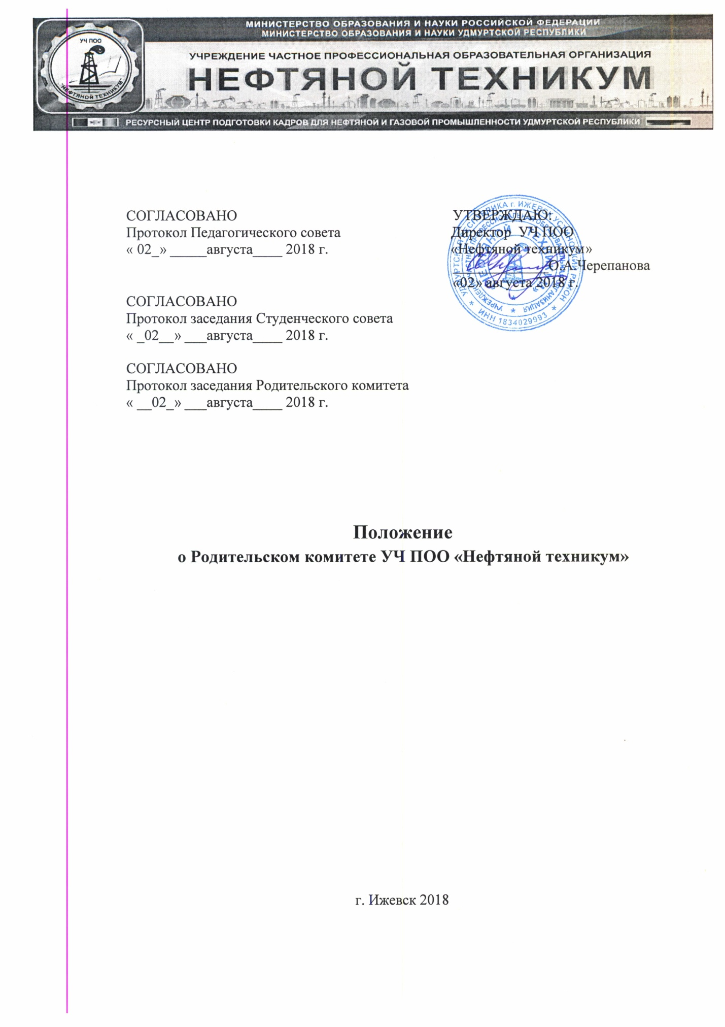

Положение
о Родительском комитете УЧ ПОО «Нефтяной техникум»
1.ОБЩИЕ ПОЛОЖЕНИЯ
1.1. Настоящее положение регламентирует деятельность Родительского комитета,
являющегося органом самоуправления УЧ ПОО «Нефтяной техникум» (далее – техникум).
1.2. Положение о родительском комитете принимается на общем родительском собрании
техникума, утверждается и вводится в действие приказом директора. Изменения и
дополнения в настоящее положение вводятся в том же порядке.
1.3. Родительский комитет (далее – комитет) возглавляет председатель. Комитет подчиняется и подотчетен общему родительскому собранию техникума. Срок полномочий комитета 1 год (изменение состава комитета проводится ежегодно).
1.4. Для координации работы в состав комитета входит заместитель директора по учебной работе.
1.5. Деятельность комитета осуществляется в соответствии с Конституцией РФ, Конвенцией ООН о правах ребенка, Федеральным Законом № 273-ФЗ от 29.12.2012 г. «Об образовании в Российской Федерации», Типовым положением об
образовательном учреждении среднего профессионального образования, Уставом техникума.
1.6. Решения комитета являются рекомендательными. Обязательными являются те решения, для реализации которых издается приказ.
II. ОСНОВНЫЕ ЗАДАЧИ
2.1. Содействие администрации и педагогическому коллективу техникума:
- в совершенствовании условий для осуществления образовательного процесса, охране
жизни и здоровья студентов, свободному развитию личности;
- в создании условий для формирования общих и профессиональных компетенций студента;
- в защите законных прав и интересов студентов;
- в организации и проведении социально значимых мероприятий техникума, в организации досуга и общения студентов.
-содействует совершенствованию материально-технической базы техникума, благоустройству его помещений и территорий
-содействует привлечению в техникум дополнительных финансовых средств родителей для обеспечения деятельности и развития техникума
III. ФУНКЦИИ РОДИТЕЛЬСКОГО КОМИТЕТА
3.1. Комитет содействует обеспечению оптимальных условий для организации
образовательного процесса (оказывает помощь в части приобретения учебников, подготовки наглядных пособий).
3.2. Координирует деятельность родительских комитетов групп.
3.3. Проводит разъяснительную и консультативную работу среди родителей (законных
представителей) студентов об их правах и обязанностях.
3.4. Оказывает содействие в проведение мероприятий техникума.
3.5. Участвует в подготовке техникума новому учебному году.
3.6. Совместно с администрацией техникума контролирует организацию и качество питания студентов, медицинского обслуживания.
3.7. Оказывает помощь администрации техникума в организации и проведении общих родительских собраний техникума.
3.8. Рассматривает обращения в свой адрес, а также обращения по поручению
администрации техникума по вопросам, отнесенным настоящим положением к компетенции комитета, по поручению директора техникума.
3.9. Принимает участие в организации безопасных условий образовательного процесса,
выполнения санитарно – гигиенических правил и норм.
3.10. Взаимодействует с общественными организациями, СМИ по вопросам пропаганды
традиций техникума, уклада жизни, семейного воспитания.
3.11. Взаимодействует с педагогическим коллективом техникума по вопросам профилактики правонарушений, безнадзорности и беспризорности среди несовершеннолетних студентов.
3.12. Взаимодействует с другими органами самоуправления техникума по вопросам,
проведения мероприятий и другим вопросам, относящимся к компетенции Комитета.
IV. ПРАВА РОДИТЕЛЬСКОГО КОМИТЕТА
В соответствии с компетенцией, установленной настоящим Положением, Комитет
имеет право:
4.1. Вносить предложения администрации техникума и другим органам самоуправления и
получать информацию о результатах их рассмотрения.
4.2. Заслушивать и получать достоверную информацию от администрации техникума, его органов самоуправления.
4.3. Вызывать на свои заседания родителей (законных представителей) студентов в случае
необходимости, а также посещать семьи с вопросами организации быта, воспитания
обучающихся и сохранности их здоровья.
4.4. Принимать участие в обсуждении локальных актов техникума.
4.5. Поощрять родителей, студентов за активную работу в родительском комитете техникума и в родительском активе учебных групп.
4.6. Организовывать постоянные или временные комиссии под руководством членов
комитета для исполнения своих функций.
4.7. Председатель комитета может присутствовать ( с последующим информированием Комитета) на отдельных заседаниях Педагогического совета, других органов самоуправления по вопросам, относящимся к компетенции Комитета.
V. ОТВЕТСТВЕННОСТЬ РОДИТЕЛЬСКОГО КОМИТЕТА
Родительский комитет отвечает за:
5.1. выполнение плана работы комитета.
5.2. выполнение решений комитета, рекомендаций комитета.
5.3. установление взаимопонимания между администраций техникума, педагогами и
родителями (законными представителями) студентов в вопросах семейного и общественного воспитания.
5.4. качественное принятие решений в соответствии с действующим законодательством.
5.5. члены комитета, не принимающие участие в его работе, по представлению председателя комитета могут быть отозваны на родительском собрании техникума.
VI. ОРГАНИЗАЦИЯ РАБОТЫ РОДИТЕЛЬСКОГО КОМИТЕТА
6.1. В состав комитета входят представители родителей (законных представителей)
студентов по 1 или 2 человека от каждой учебной группы. Кандидаты в комитет избираются на родительских собраниях в группах в начале учебного года.
6.2. Численный состав комитета составляет 5 человек и утверждается на родительском собрании техникума в начале учебного года.
6.3. Из своего состава родительский комитет избирает председателя, заместителя
председателя, секретаря.
6.4. Комитет работает по разработанному и согласованному с администрацией техникума
плану, который составляется на год и согласовывается с директором техникума.
6.5. О своей работе Комитет отчитывается перед родительским собранием один раз за учебный год.
6.6. Комитет правомочен выносить решения при наличии на заседании не менее половины своего состава. Решения принимаются простым большинством голосов.
6.7. Переписка Комитета по вопросам, относящимся к его компетенции, ведется от имени
техникума, поэтому исходящие документы подписывают директор техникума и
председатель Родительского комитета.
VI I Делопроизводство
7.1. Комитет ведет протоколы своих заседаний и общих родительских собраний техникума.
7.2. Протоколы хранятся у заместителя директора по УР.
7.3. Ответственность за делопроизводство в комитете возлагается на председателя и
секретаря комитета.
Положение обсуждено и принято на родительском собрании техникума ____________.
Протокол № _____

